服务器推荐阿里云ECS 双核4G，带宽至少4M，win8 64位系统

使用nginx+mysql架构 ，必须这个环境

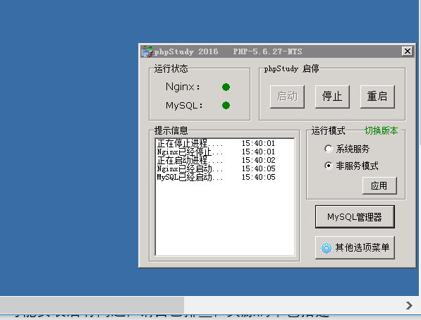

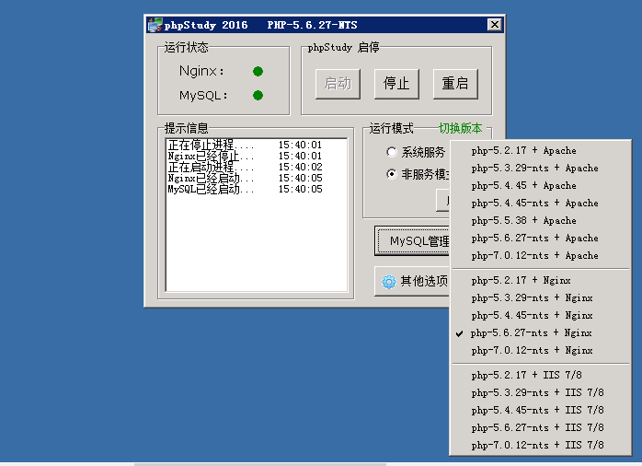

可以去下载php集成包

搭建第一步：

把安装程序复制到站点www目录下，文件夹名称不要改动

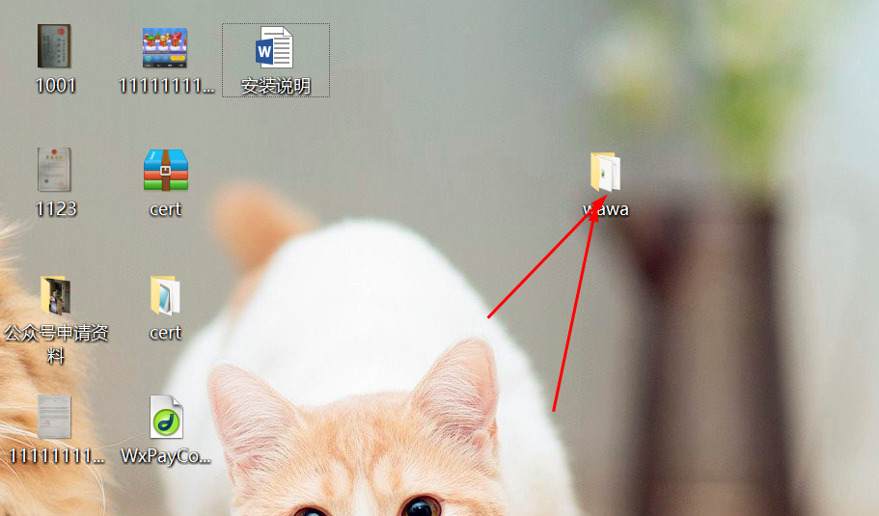

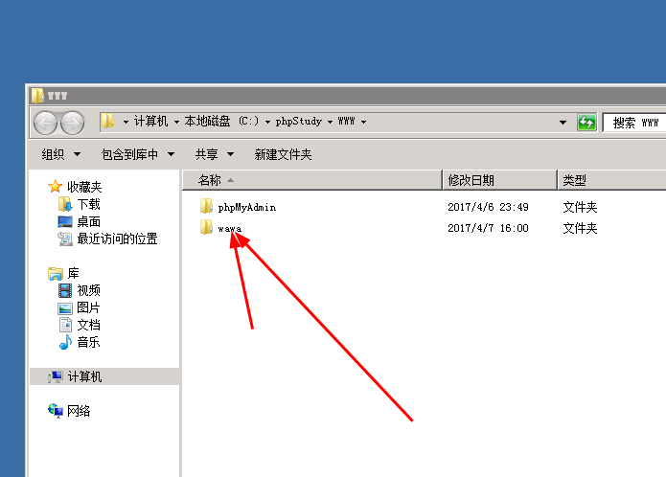

第二步：

把安装文件里面的文件夹haokuai数据库目录不要修改文件名称整个复制到服务器的mysql数据库目录里面，不要改动其他。

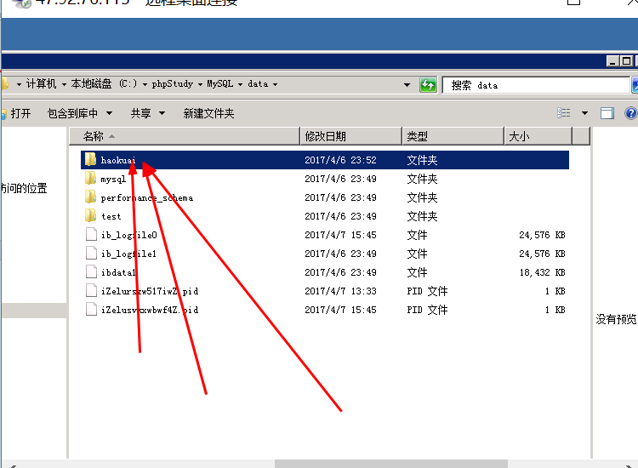

第三步：

修改文件夹下面wawa/Project/Common/Conf/config.php文件

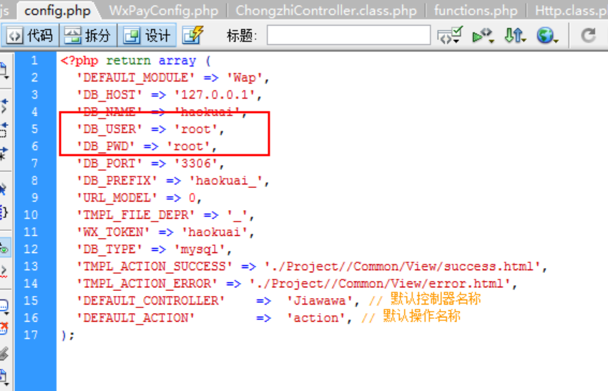

修改数据库账号密码，其他不要修改默认切记。

第四步：配支付

修改

wawa/ThinkPHP/Library/Vendor/wxpay/WxPayConfig.php文件

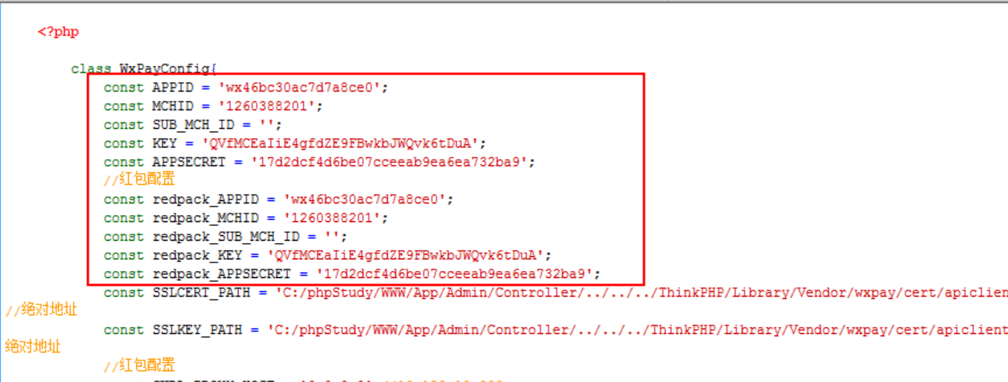

把上面的微信公众号api、秘钥、商户号、商户支付秘钥修改成自己的即可。

自己环境配不上去的，不会搭建的找我们，只搭建费用1000,2天完成，比较忙会推迟，QQ:1981006737